假期实验室开放申请

开放申请信息汇总

【功能说明】

查看本组织内的所有假期实验室开放申请的信息。

【操作说明】

在【基础平台】-【假期实验室申请】模块下，点击【开放申请信息汇总】，打开申请列表，可切换图表查看图表汇总信息。

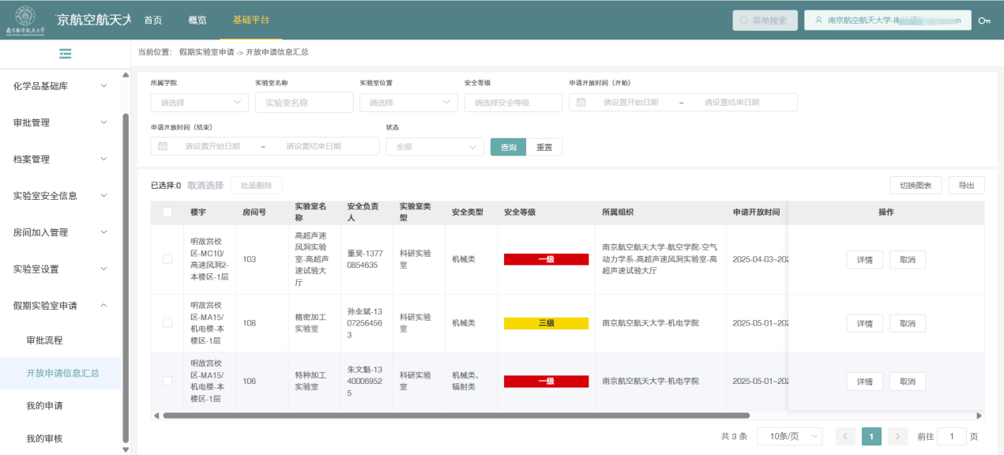

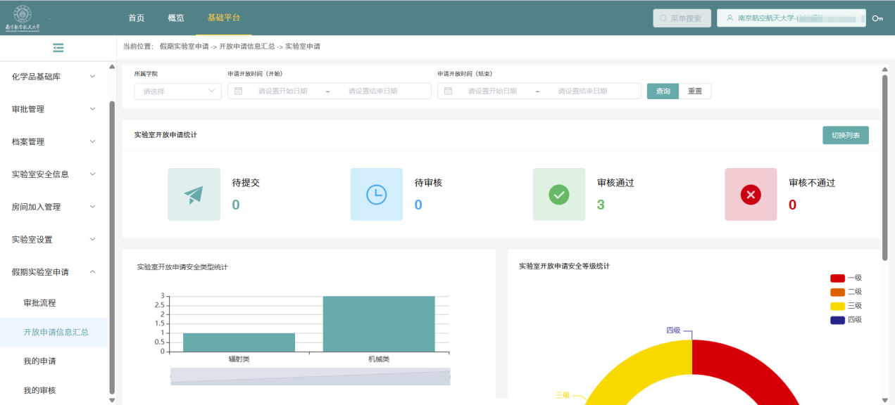

图1-2.开放申请信息汇总

我的申请

【功能说明】

查看我的申请列表，进行假期实验室申请操作。

在假期需使用实验室时，进行假期实验室申请，并且可以对申请进行修改、取消、删除。

【操作说明】

实验室负责人在【基础平台】-【假期实验室申请】模块下，点击【我的申请】，打开我的申请列表

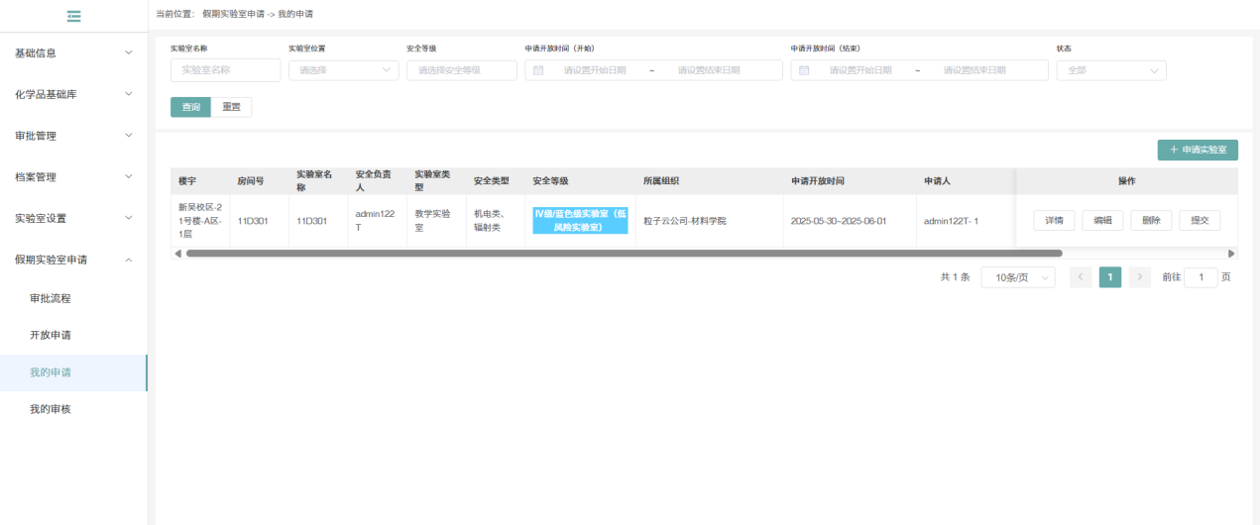

图3.我的申请列表

新增假期实验室开放申请

在假期需使用实验室时，实验室负责人可进行假期实验室申请，填写相关信息后，提交审核。

点击【申请实验室】按钮，打开新增界面。

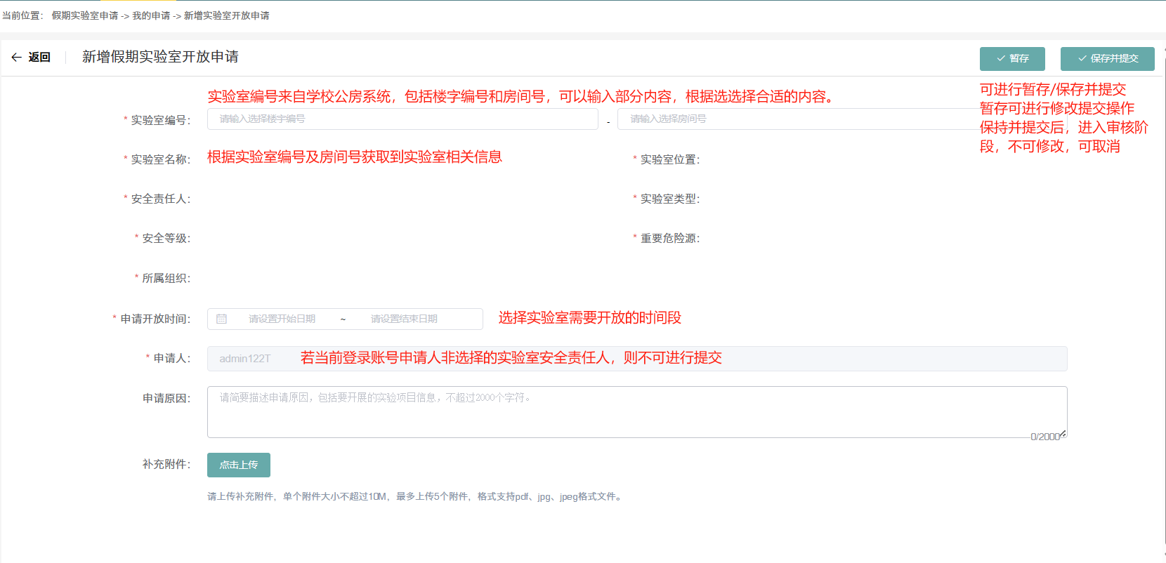图4.新增假期实验室开放实验室

按照实际情况设置信息后，提交信息。

提交成功后，状态为审核中。此时，如果提交的信息有需要调整的，或者不再需要进行申请，可以点击取消，回到待提交状态。

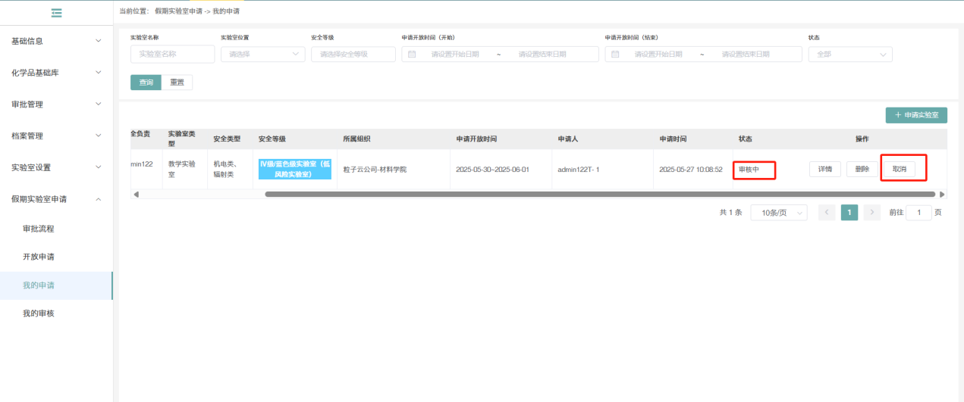图5.审核中

申请取消后，状态为待提交，此时可以修改申请 、删除申请，也可以再次提交。

注意：删除申请后，列表不再显示设置信息，不可以恢复。

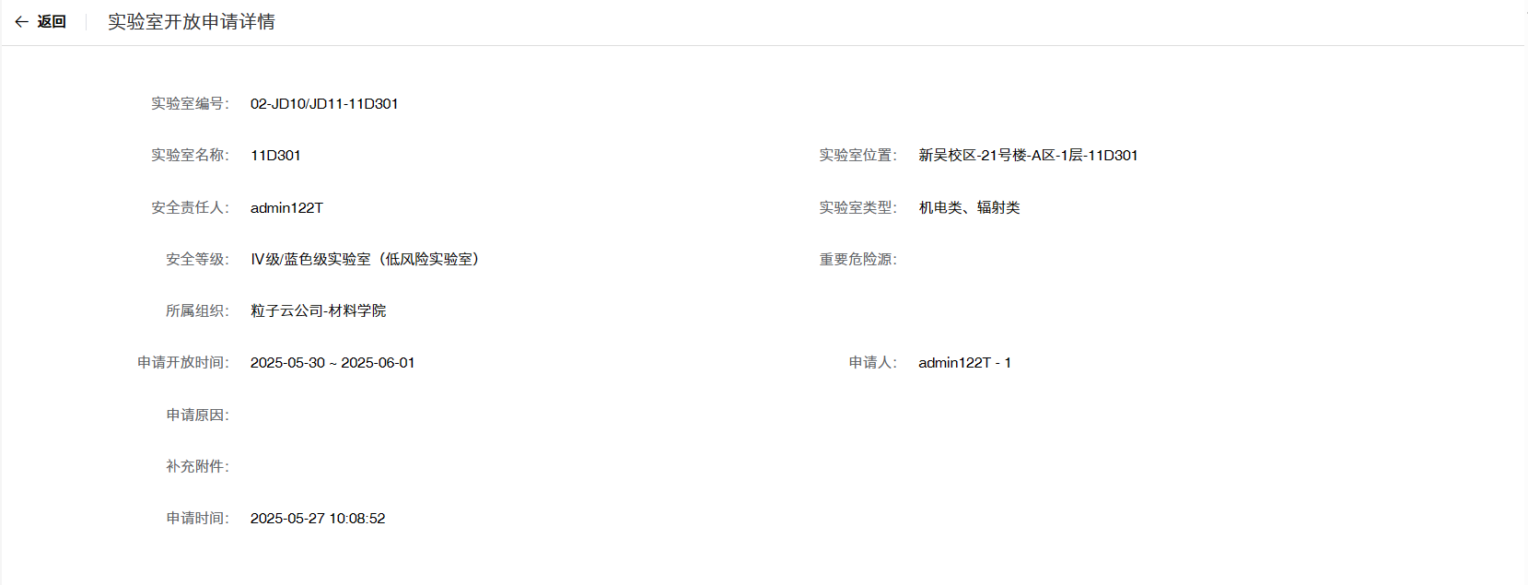图6.详情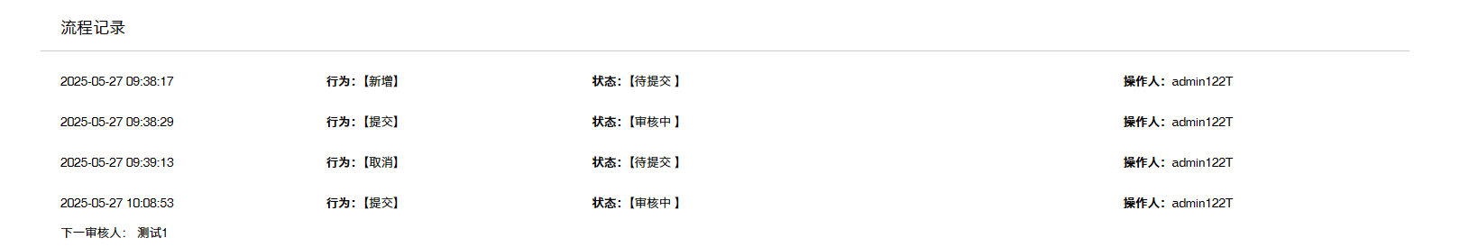

点击列表页的【详情】按钮，可以打开假期实验室开放的申请详情，包括申请信息及流程记录（可以查看下一审核人）。

我的审核

【功能说明】

二级单位安全管理人员对提交的假期实验室申请进行审核，可以审核通过或者审核拒绝。

【操作说明】

二级单位安全管理人员在【基础平台】-【假期实验室申请】模块下，点击【我的审核】，打开我的审核列表。审核列表中包括需要我审核的假期实验室开放申请。

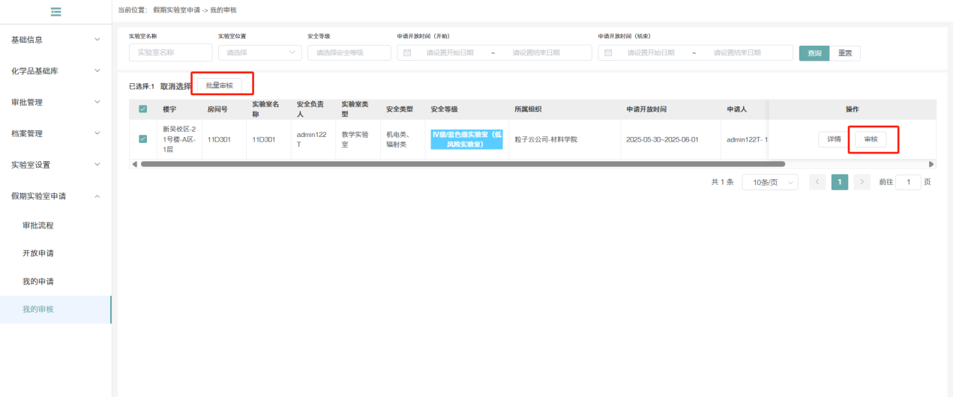

图7.我的审核

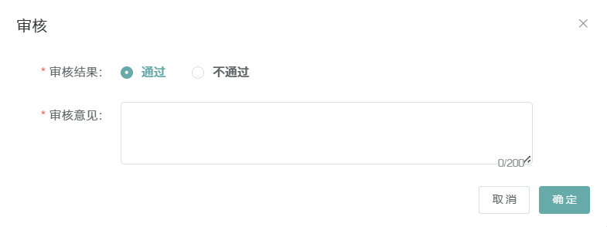图8.审核

当审核不通过时，申请直接被打回，申请人可重新编辑提交审核，也可直接删除。